**“Año de la recuperación y consolidación de la economía Peruana”**

**INFORME Nro, 005 – 2024/ DREP/UGEL EL COLLAO/IEI.1064-CH.Q.**

**DEL : LIC. JUANA CALIZAYA TICAHUANCA**

**Directora de la Institución Educativa Inicial Nro.1064 de**

**Chocco Quelicani.**

**A LA : Dra. NORKA BELINDA CCORI TORO**

**Directora de la UGEL “El Collao”.**

**ASUNTO : Informe sobre buen inicio de año escolar 2025.**

**FECHA : Chocco Quelicani, 18 de marzo del 2025**

Por medio del presente me dirijo a Ud. Con la finalidad de informar sobre la actidad del buen inicio de año escolar de 2025 realizada el dia lunes 17 de marzo en la Institución Educativa Inicial Nro. 1064 de Chocco Quelicani, jurisdicción de la Unidad de Gestión Educativa local de El Collao, de lo cual detallo lo siguiente:

**PRIMERO**.- La actividad se desarrollo en la institución educativa inicial de CATAMURO donde se llevo toda la red educativa SAN CARLOS los niños y niñas 3,4 y5 años se concentraron en dicha institución motivadas en un ambiente favorable y espacio acogedoras y agradable dentro de la comunidad educativa.

**SEGUNDO.**-Los padres de familia se reunionieron de los 7 instituciones educativas iniciales que corresponden a la red ya mencionada para realizar el buen inicio año escolar de 2025

Que se recibió a los niños y niñas dándole la bienvenida por parte de la comisión acompañado con todo sus miembros de APAFA de un fondo musical.

**TERCERO**.- Presentación de algunos números artísticos por parte de las docentes que integran a la red san Carlos de la misma manera los niño y niñas se socializan con compañía del payasito.

**Es cuanto informo en honor a la verdad para los fines consiguientes, adjunto al presente un pequeño panel fotografía de las evidencias de la actividad realizada como semana artistica escolar 2024.**

**Atentamente**

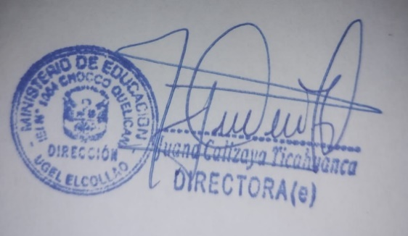

**PANEL FOTOGRAFICO**

